المحضره الثالثه الجهاز العصبي المركزي
تعد الخليه العصبيه الوحده الاساسيه في تكوين الجهاز العصبي بالاضافه ل العصب ونتناولها بالتفصيل قبل حديثنا عن الجهاز العصبي المركزي
ويوجود بها نواة مركزيه مستديره يحيط بها السيتوبلازم الذي يملأ تجويف جسم الخلي ويحتوي علي السائل الحي علي كل محتويات كل خليه ماعدا افتقاده للجسم المركزي المسئول عن عمليه انقسام الخليه
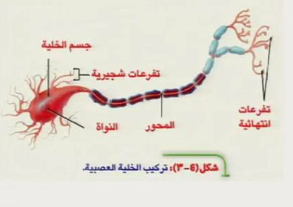
تفتقد الخلايا العصبيه القدره علي الانقسام وبتالي ليس لها القدره علي تجدد فهي تموت ولا يتم تجديدها
ويمتد من جسم الخليه نحو الخارج مايسمي ب الشجيرات وهي مجموعه من الزوائد الطرفيه أو الزوائد الشجريه المتفرقه
وتساعد هذه الشجيرات علي اتصال الخليه العصبيه بنظيرلتها من الخلايا الاخري فهي تقوم باستقبال الاشارات والتنبيهات وارسالها الي جسم الخليه
كما يخرج من جسم الخليه زائده طرفيه طويله وتسمي المحور axo
وتمتد الزائدة الطرفيه من مؤخره جسم الخليه وتنتهي بما يسمي النهايات العصبيه التي تمثل منطقه التشابك مع شجيرات خليه اخري حيث تكون مايسمس المشتبك العصبي
وتوجد اجسام الخلايا العصبيه داخل المخ وفي الماده الرماديه للحبل الشوكي
ويغطي محاور بعض الخلايا العصبيه غشاء دهني رقيق يسمي بغشاء الميلين
يسمي غشاء الميلين احيانا ب الغمد النخاعي
هناك خلايا عصبيه محاورها لايغطيها غشاء الميلين
وتوجد العديد من الوظائف الهامه لهذا الغشاء والتي تسهم في توازن الانسان
الوظائف الاساس لغشاء الميلين ؟؟؟
1_ المحافظه علي الطاقه الكهربيه للخلايا العصبيه
2_الاسراع بمعدل توصيل النبضات العصبيه بين الخلايا العصبيه
3_الحد من التداخل بين المعلومات التي تحملها مختلف الخلايا العصبيه الاخري المجاووره
العصب
يعد العصب مجموعه متجمعه من الحزم العصبيه كل حزمه تحتوي علي عدد من المحاور العصبيه التي يضمها نسيج ضام يجمعها معا في كابل واحد وهو مانطلق عليه اسم العصب
وتنقسم الاعصاب من حيث الوظيفه الي ثلاثه انواع ؟؟
1_ الاعصاب الحسيه 2_ الاعصاب الحركيه3_الاعصاب المختلطه
الاعصاب الحسيه
هي التي تحتوي علي محاور عصبيه تنقل الاحساسات الخارجيه من سطح الجلد وأعضاء الحس المختلفه
كما تنقل الاحساسات القادمه من الاعضاء الداخليه لتصل الي مراكز الاستقبال الخاصه بها في الحبل الشوكي او المخ
الاعصاب الحركيه
هي التي تحتوي علي محاور عصبيه تحمل الاشارات والتنبيهات العصبيه من المناطق المسئوله عن الحركه الي عضلات الجسم المختلفه وذلك بهدف ان تقوم هذه العضلات بالانقباض والارتخاء لتؤدي وظيفتها
الاعصاب المختلطه
هي التي تحتوي علي محاور عصبيه من النوعين السابقين حسيه وحركيه وتعد الاعصاب المختلطه هي الاعصاب الاكثر انتشار داخل الجسم
المشتبك العصبي
يسهم المشتبك العصبي في اتصال الخلايا ببعضها البعض لايوجد اتصال مباشر بين الخلايا العصبيه وتعد منطقه المشتبك العصبي نقطه الالتحام بين شجيرات خليه معينه والنهايه العصبيه الموجوده في خليه أخري ويوجد عدد كبير من الموصلات العصبيه مثل الادرينالين والنورالادرينالين والدوبامين وغيرها
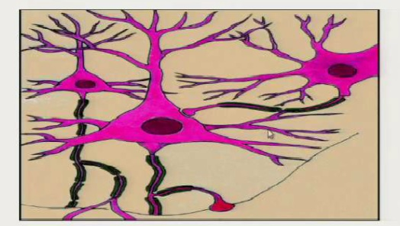
صوره للمشتبكات العصبيه الموصلات بين الخلايا
الجهازان الرئيسان للجهاز العصبي
يتكون الجهاز العصبي بشكل عام من جهازين رئيسين لكل منهما أجزاؤه الخاصه ولذلك يمكن تقسيمه الي الاجزاء التاليه
1_ الجهاز العصبي المركزي 2_ الجهاز العصبي الطرفي
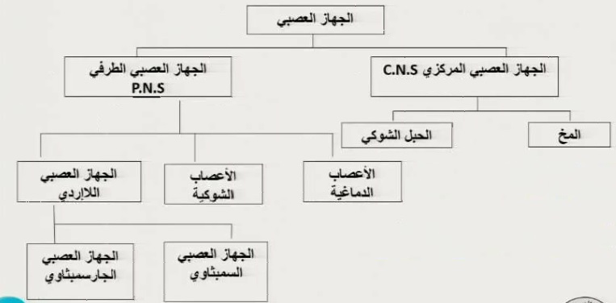
يتكون الجهاز العصبي المركزي من
1_ الحبل الشوكي 2_ المخ أة الدماغ
الحبل الشوكي
هوالمكون الثاني من مكونات الجهاز العصبي المركزي ويرتبط بالمخ ارتباطا وثيقا حيث يقع تحت المخ المباشره ويتخذ شكل اسطوانه مفرطحه ويوجد الحبل الشوكي داخل قناه عظميه تتكون من فقرات عظميه تسمي العمود الفقري ويمتد الحبل الشوكي من قاعده الجمجمه الي اسفل الظهر تقريبا وذلك عبر القناه الفقريه او الشوكيه الموجوده في فقرات العمود الفقري وهو بمثابه همزه الوصل بين الاعصاب الطرفيه التي تستقبل الاحساسات وترسل الاشارات الحركيه للعضلات والمراكز الحسيه العليا ويحيط بالحبل الشوكي مجموعه ثلاثيه من الاغشيه تسمي خلايا سحائيه منها غشاءان رقيقان جدا هما الام الحنون والام العنكبوتيه اما الغشاء الثالث فهو الام الجافيه
يحيط بالحبل الشوكي ثلاثه انوع من الخلايا العصبيه هي
1_خلايا عصبيه صاعده الي المخ او وارده اليه
2_ خلايا عصبيه وارده من المخ او وهابطه اليه
3_ خلايا عصبيه مختلطه
المخ
وهو أحد المكونات الرئسيه في الجهاز العصبي المركزي ويوجد المخ داخل تجويف الجمجمه ويتكون من النصفين الكوريين بما يحويانه من فصوص وجذع او عنق او ساق المخ والثلاموس او الهيبوثلاموس او ماتحت المهاد
ويتكون المخ من الاجزاء التاليه
1_ النصفين الكورويين 2_ جذع المخ 3_ المخيخ 4_ الجهاز العصبي النطاقي او الحافي
النصفين الكوريين
النصف الايسر
وهو المسؤل عن اللغه والنطق كما انه يتحكم في نشاطات الجانب الايمم للجسم

النصف الايمن
هو مسؤل عن ادراك العلاقات المكانيه والزمانيه والنشاطات الفنيه كما انه يتحكم في نشاطات الجانب الايسر للجسم
-------------
يوجود بين النصفين الكوروين نسيج عصبي يطلق عليه اسم المقرن الاعظم وهو يربط بين النصفين الكورويين ويساعد في انتقال اثر السلوك الحس حركي بينهما كما يساعد علي التحكم في كفاءه المراكز العصبيه الخاصه بالقراءه والكتابه
يضم كل نصف كره من النصفين الكوريين اربعه فصوص؟؟
1_ الفص الامامي الجبهي2_الفص الجداري3_الفص الدماغي4_الفص القفوي الخلفي
ويتكون كل نصف ؟؟
1_ القشره المخيه
يحيط بالمخ انسجه وخلايا عصبيه من نوع معين يطلق عليها القشره المخيه وهي تضم انواعا متنوعه من الخلايا منها الهرمي والنجمي والمغزلي ويبلغ سمك القسره 3مم وتختص باستقبال المعلومات الخاصه بأنواع المنبهات التي يتعرض لها الفرد عبر جميع المسارات العصبيه وتعد القشره المخيخ مسءوله عن النشاط النفسي للفرد وهو أرقي نشاط فسيولوجي عصبي كما انها تضم المركز العصبيه للعمليات العقليه العليا وأهمها الانتباه والادراك وجميع العمليات المعرفيه
2_ ماتحت القشره
تتكون من ماده بيضاء تمثل المسارات العصبيه الاتيه من القشره المخيه او الخارجيه
3_ العقد القاعديه
الخلايا العصبيه المختصه بتنظيم الحركات اللاراديه وترتبط ارتباط وثيقا بالمخيخ
جذع المخ
يؤدي جذع المخ عددا من الوظائف المهمه المتعلقه بالبقاء حيث يتحكم في عمليه التنفس وسرعه نبضات القلب وهو ال>ي ينبه القشره المخيه لاستقبال المعلومات الوارده عبر الخلايا العصبيه
1_ المخ الاوسط 2_ القنطره
القنطره هي الجسر ال>ي تعبر من خلاله الرساله النصيه الوارده من الحبل الشوكي الي القشره المخيه
النخاع المستطيل
هو الجزء الاخير من ج>ع المخ ويقع اسفل القنطره ويوجد حبل الشوكي في نهايته ويضم النخاع المستطيل اهم مركزين من مركز الجهاز العصبي ال1اتي والارادي؟؟؟
1_ مركز التنفس 2_مركز القلب الدوري
المخيخ
يقع في الجزء الخلفي من المخ ويختص باتزان الجسم ووضع القامه وتخزين المعلومات ويبلغ وزن المخيخ 143جرام ويتكون من نصفين كورويين يشبهان النصفين الكورويين اللذين يتكون منها المخ

الجهاز العصبي النطاقي او الحافي
يعد أحد الاجزاء الاساسيه في المخ ويتكون من مجموعه من التلافيف التي تقع في السطح الداخلي للفص الصدغي ويتضمن الجهاز العصبي النطاقي او الحافي مجموعه من المكونات والمناطق العصبيه الهامه منها ؟؟؟
1_ اللوزة 2_حصان البحر 3_الحاجز4_الهيبوثلاموس
اللوزه
تؤثر بصوره غير مباشره في نشاط كل من الغده النخاميه والهيبوثلاموس ولها دور في تخزين المعلومات والاحداث في الذاكره وتتحكم في الاستجابات العدوانيه الصادره عن الفرد
حصان البحر
يرجع اصل السمي الي كلمه مشتقه من اللغه اليونانيه معناها حصان البحر وهي منطقه عصبيه لها دور في تخزين المعلومات والاحداث في الذاكره الدائمه
جين يتعرض الفرد لاي منبهات يقوم حصان البحر بمناظرتها بما يشبها في الذاكره للتعرف من كونها جديده لم يسبق تخزينها اك ان لها نظائر واشباه مخزنه في ال>اكره فمن اهم وظائف حصان البحر تخزين المعلومات الحديثه في الذاكره
وأوضحت الدراسات والبحوث ان أي تلف في الحصان البحر يؤدي الي اضطربات شديده في ذاكره الاحداث القريبه لكن من حدوث تغيرات في التركيز ونسبه الذكاء
الحاجز
ويتصل بكل من اللوزه وحصان البحر وهو يؤثر في تحكم في الانفعالات ودرجه الوعي والنوم واليقظه
الهيبوتلاموس
يسمي المهاد التحتاني او تحت المهاد او المهيد وعلي الرغم من ان حجمه لايتجاوز اربعه جرامات الا ان له اهميه في بقاء الفرد ويتصل الهيبوتلاموس بالقشره المخيه و الثلاموس والتكوين الشبكي وبالتالي يتحكم في العديد من الوظائف والعمليات الحيويه التي تحدث داخل الجسم يؤثر الهيبوتلاموس في نشاط الغدد الصماء وفي نشاط الغده النخاميه التي تعد المايسترو او القائد ومن ثم يشير بعض الباحثين الي الهيبوتلاموس علي انه مركز السيطره الرئيس في نشاط الغدد الصماء
الوظائف المتعدده الهيبوثلاموس؟؟
1_ التحكم في عمليات التذكر والتعلم
اشارات نتائج الدراسات بان تلف او ضمور الاجسام الحلميه من الهيبوثلاموس والمناطق المجاوره لها يؤدي الي اضطرب ذاكره الاحداث القريب واضطراب الفرد علي التعلم
2_ التحكم في سلوك الانفعالي
ذلك نظرا لتحكمه في وظائف الجهاز العصبي اللارادي السمبثاوي
3_ التحكم في السلوك العدواني
يتصل الهيبوثلاموس بالتكوين الشبكي فعندما يتعرض الشخص لمثيرات او منبهات تسثير لديه استجابات عدوانيه ينشط التكوين الشبكي من خلال قيامه بتوصيل رسائل عصبيه الي الجهاز العصبي النطاقي او الحافي

يضم منطقتين عصبيتين
1_ منطقه اللوزه وتختص بأنها مهيأه للدفاع والعدوان
2_منطقه حصان البحر تختص بالاسترخاء
4_ التحكم في النوم واليقظه
الجزء الخلفي من الهيبوثلاموس وهو الجزء الاعلي من التكوين الشبكي يعد المسئول عن النوم واليقظه فإ ذا حدث له تلف اصيب الفرد بحاله من النوم العميق او الكسل او الخمول وهذا مايفسر النوم العميق ا لذي ينتاب المصابين بالحمي
5_ التحكم في وظائف الفصين الامامي والخلفي من الغده النخاميه
6_ التحكم في وظائف الجهاز العصبي اللارادي
7_ التحكم في امتصاص الماء في الدم والتخاص من الماء الزائد خارج الجسم
8_ التحكم في ضغط الدم ودرجه حراره الجسم
9_ تنظيم الشهيه للطعام

